32. sat: Što se voli, nije teško – vježbam, NL
Vježbanje nastavnih sadržaja
UPUTA ZA UČENIKE
Potraži nastavni listić „Što se voli, nije teško“

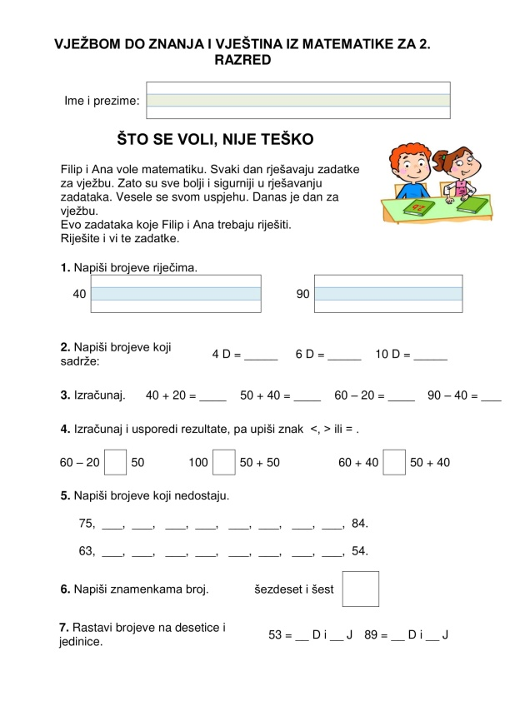 | Vole li Filip i Ana rješavati matematičke zadatke? Voliš li i ti? Možeš li riješiti ove zadatke? Ako nisi siguran, uvijek možeš potražiti slične zadatke u udžbeniku koje si već rješavao.  1. Brojeve zapiši u obliku brojevnih riječi.  2. Znaš li koji broj ima 4 desetice?  3. Zbroji i oduzmi.  4. Prvo računaj (rezultat možeš zapisati iznad svakog računa), zatim usporedi.  5. Broji po redu i upisuj brojeve koji nedostaju.  6. Pročitaj i znamenkama zapiši zadani broj.  7. Koliko zadani brojevi imaju desetica i jedinica?
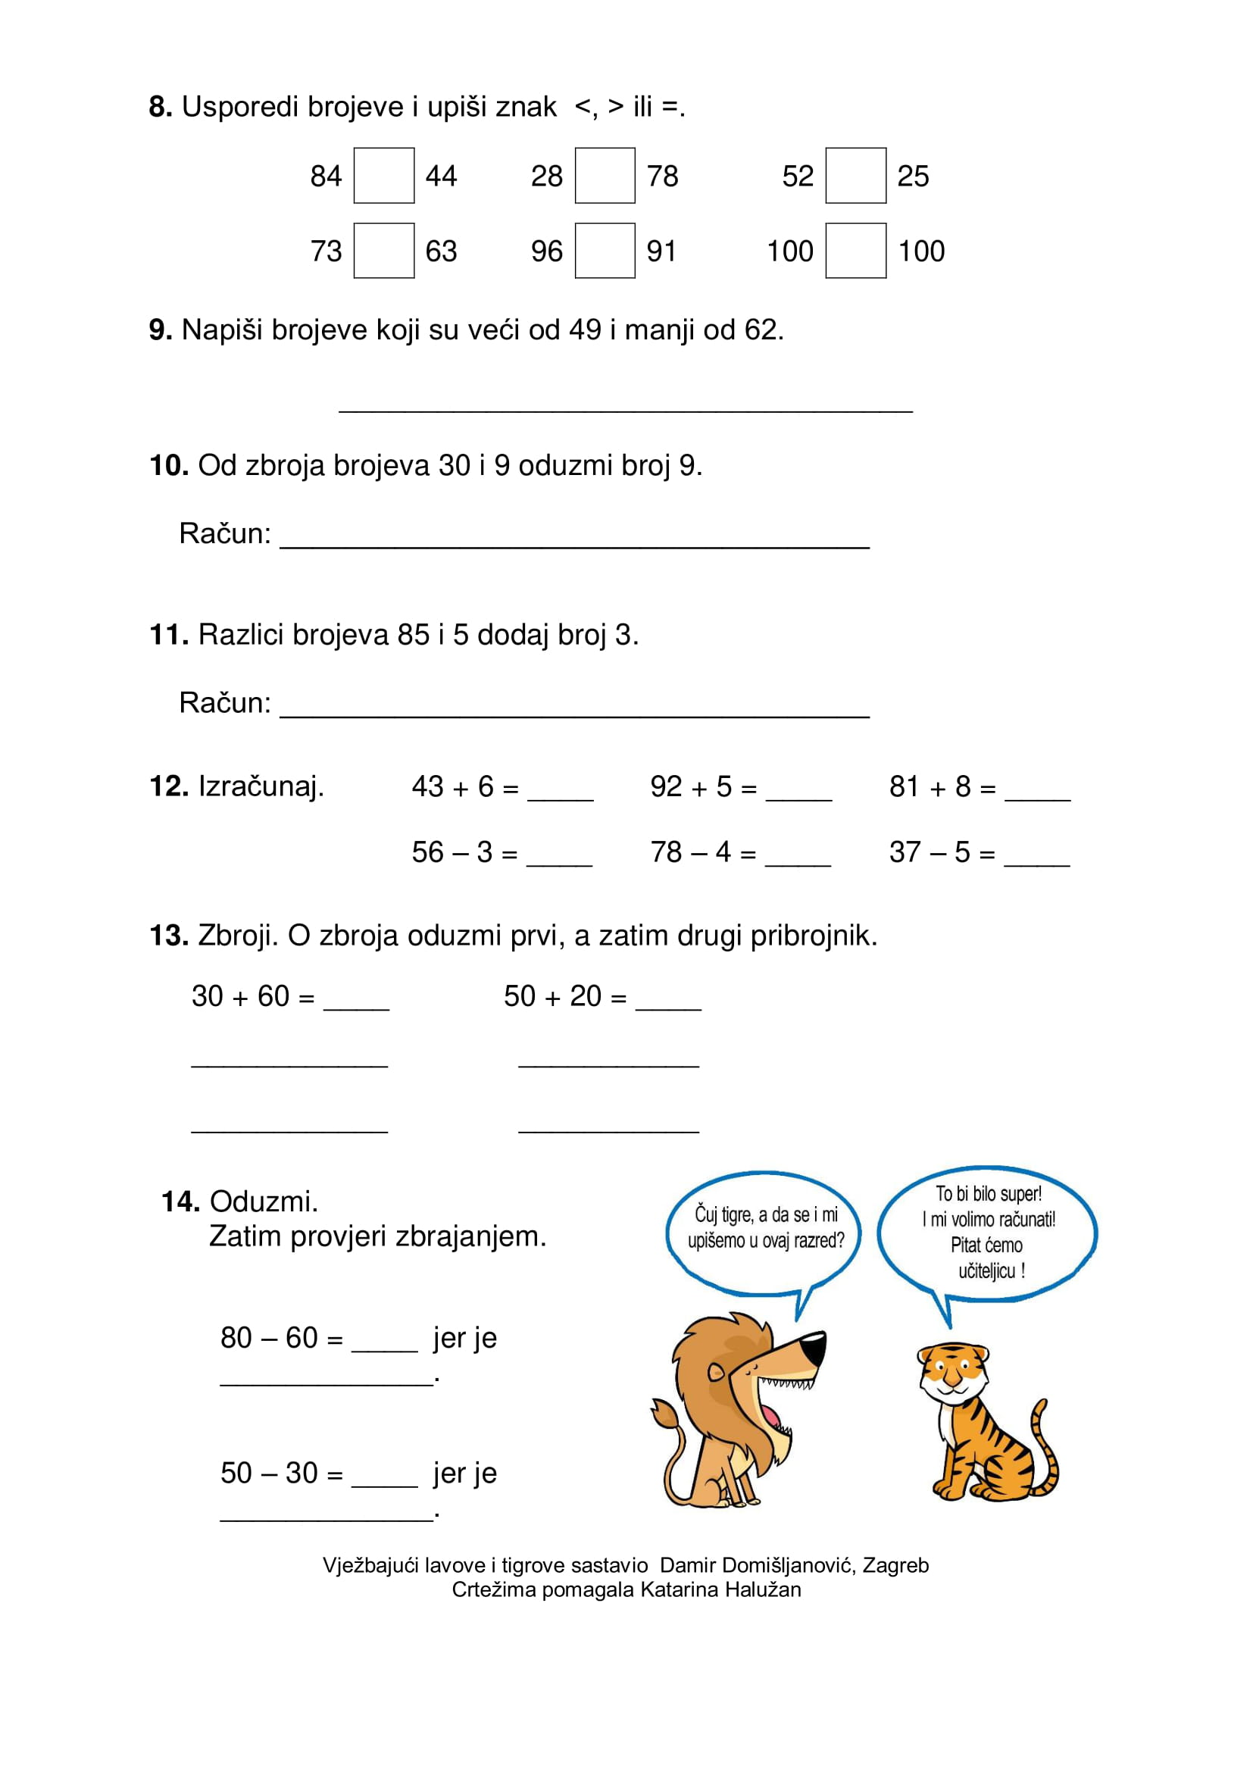 | 8. Usporedi ove brojeve.  9. Zapiši brojeve koji se nalaze između 49 i 62. Odvajaj ih zarezima dok ih zapisuješ.  10. i 11. Razmisli što trebaš učiniti ako u tekstu piše „zbroji“ i „oduzme“ te „dodaj“ i „oduzmi“. U svakom zadatku su dvije računske radnje.  12. Izračunaj ove zadatke.  13. i 14. Prisjeti se veze zbrajanja i oduzimanja i riješi ove zadatke.  Što misliš o razgovoru lava i tigra? Bi li volio da idu s tobom u drugi razred?

